Chapter-7

1.

Client_master table create:

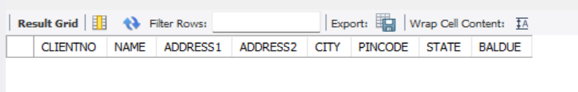

product_master table create: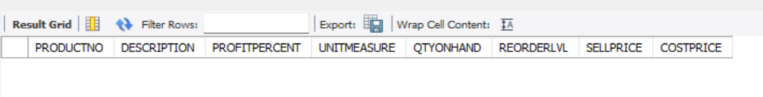

salesman_master table create:

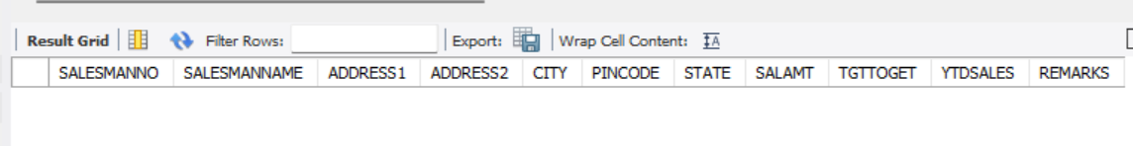

2. a) CLIENT_MASTER TABLE:

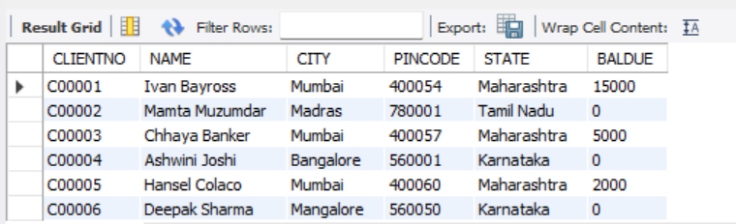

2.b)

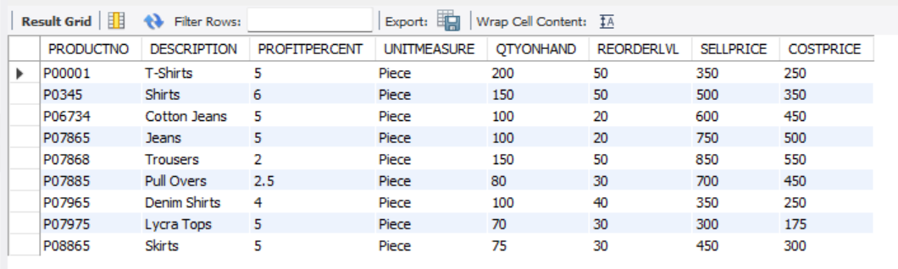

2.c)

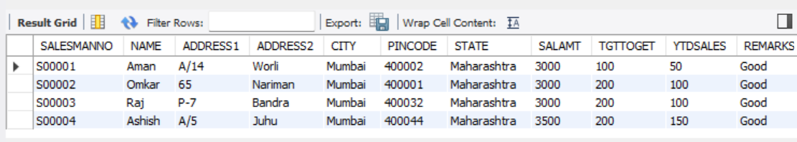

3.a)

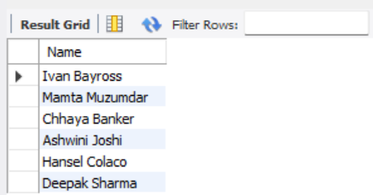

3.b)

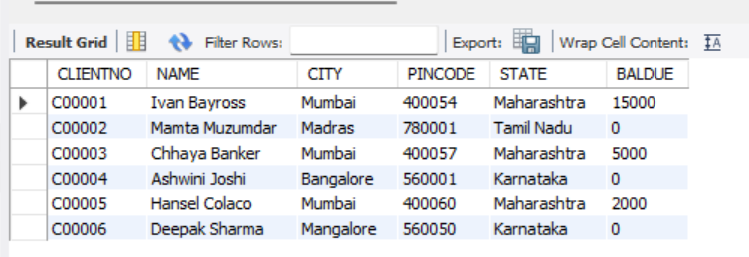

3.c)

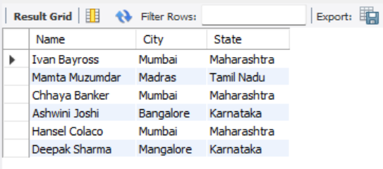

3.d)

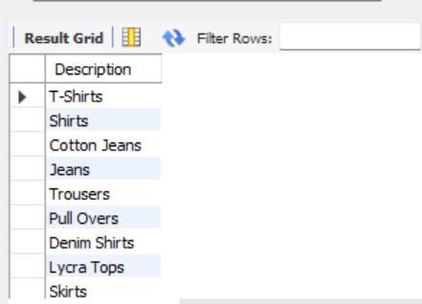

3.e)

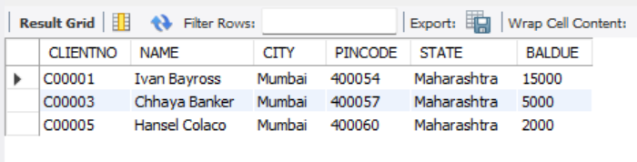

3.f)

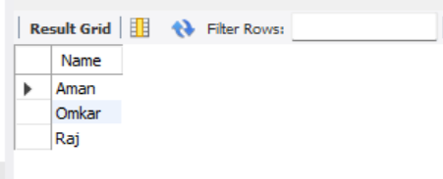

4.a)Before:



Update:

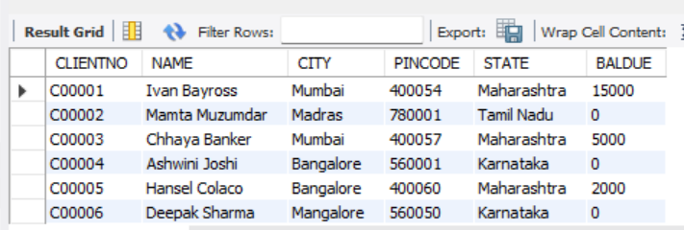

4.b) Before:



Update:

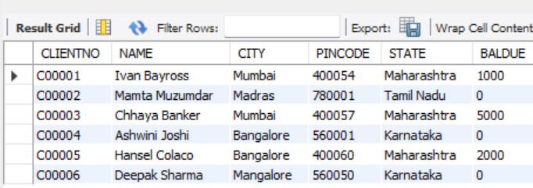

4.c) Before:



Update:

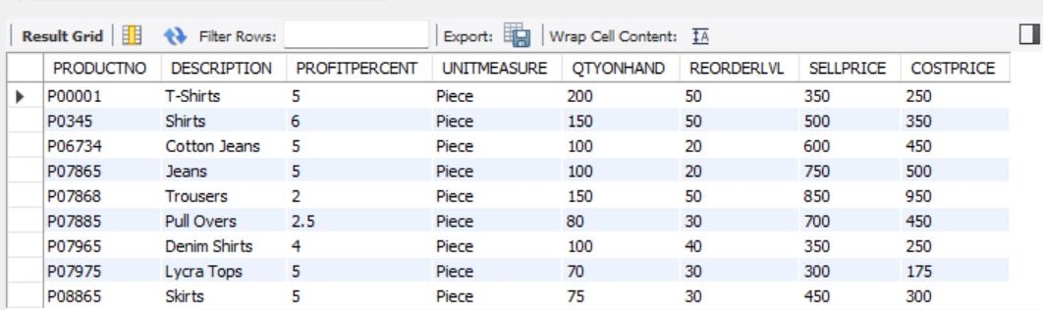

4.d) Before:



Update:

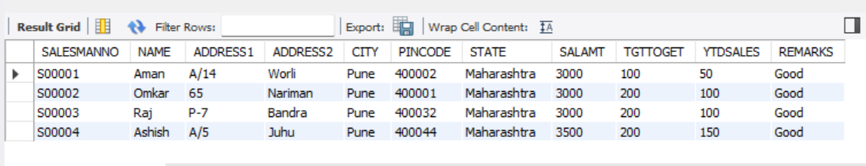

5.a) Before:



Delete:

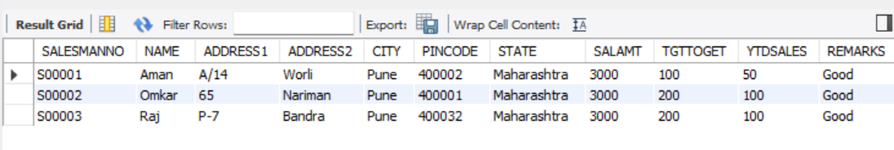

5.B)Before:



Delete:

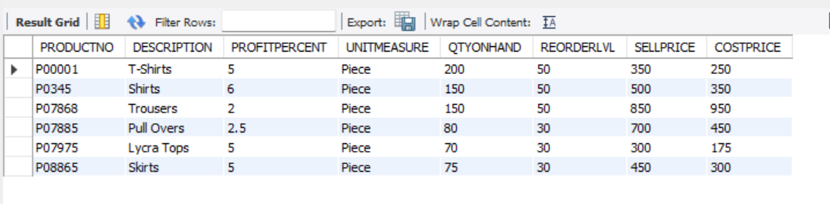

5.c)Before:



Delete:

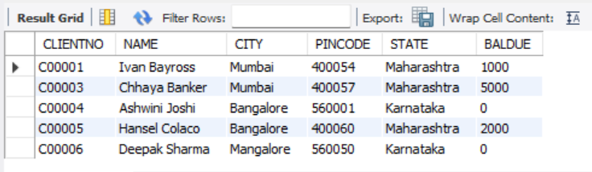

6.a)Before:



Add:

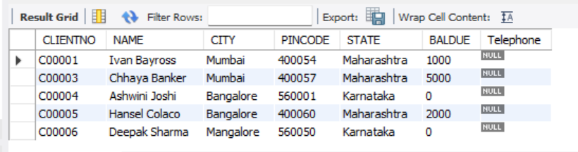

6.b)Before:



Modify:

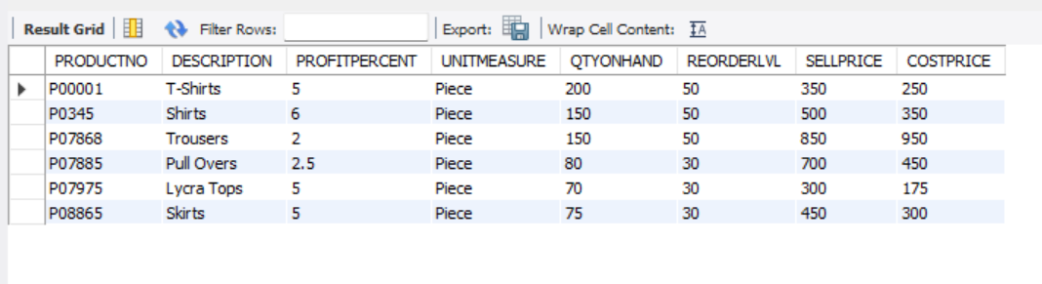

7.a)Before:

 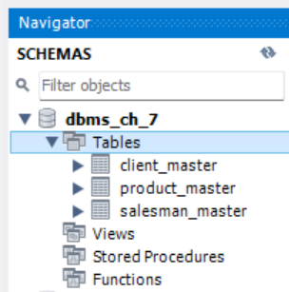

After:

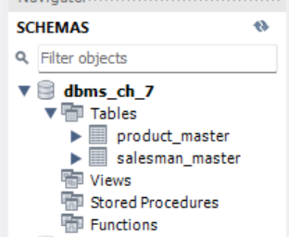

8.a)Before: After:

 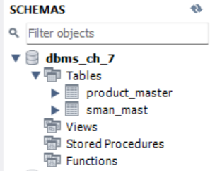

Chapter-8

1.

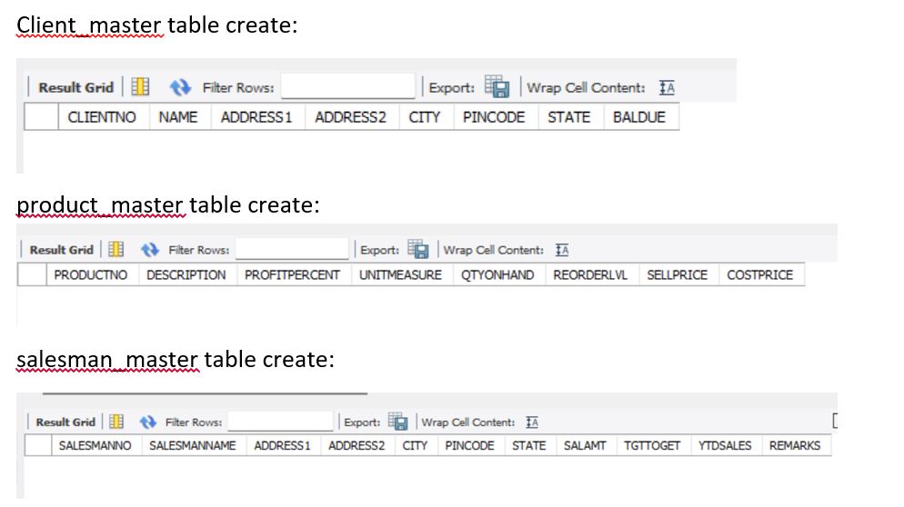

Sales_order table create:



Sales_order_details table create:

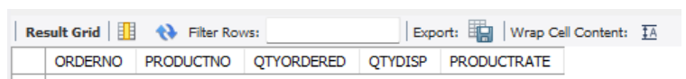

2.a)

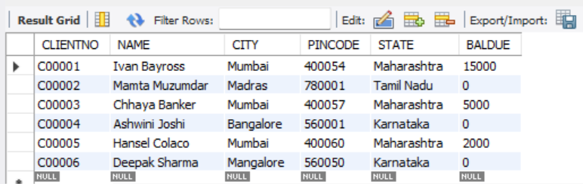

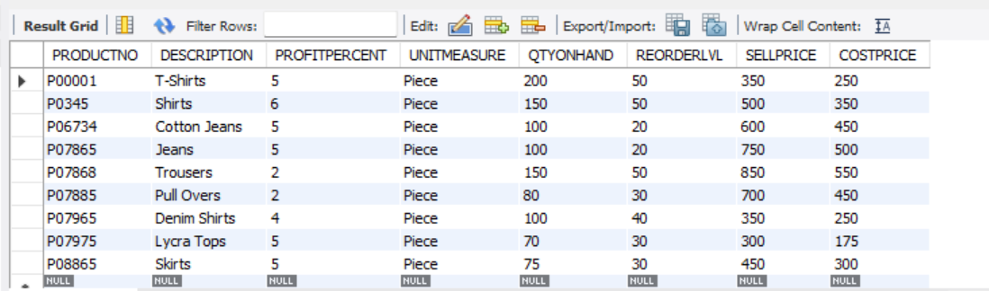



2.b) Sales_order table

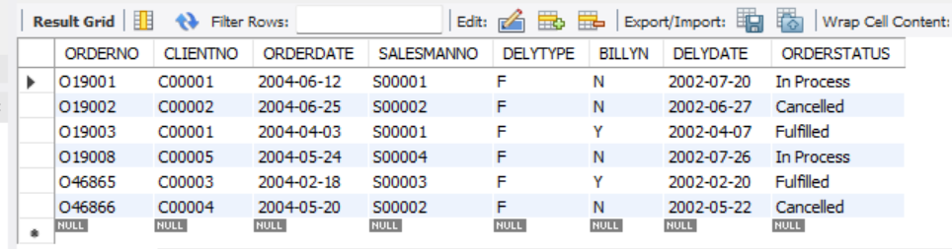

2.c) Sales_order_details table

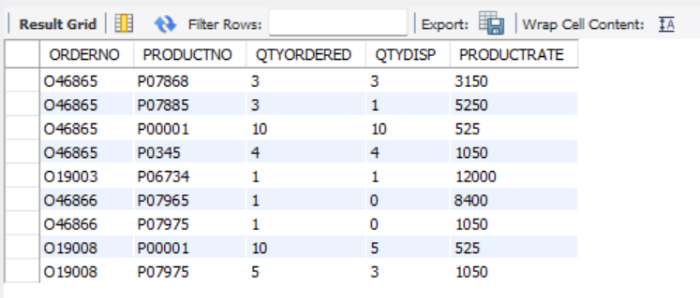

Chapter-9

1.a)

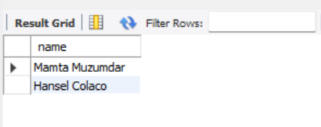

1.b)

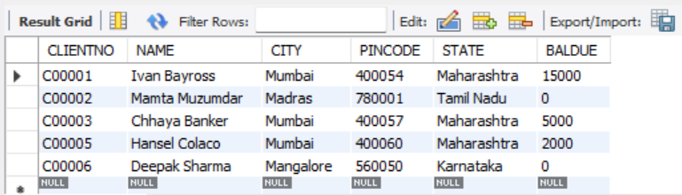

1.c)

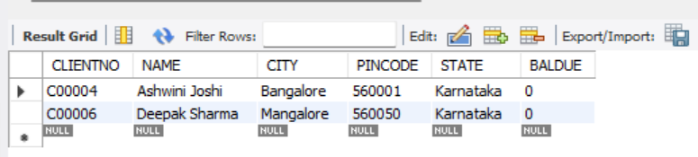

1.d)

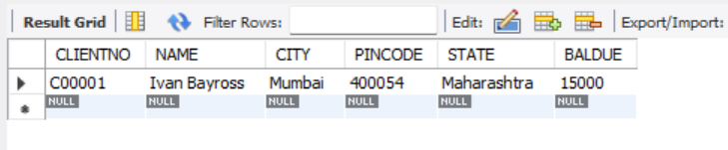

1.e)

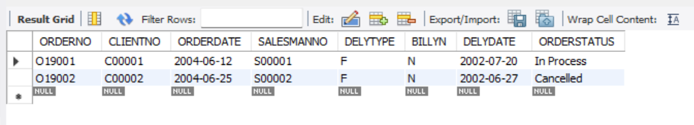

1.f)

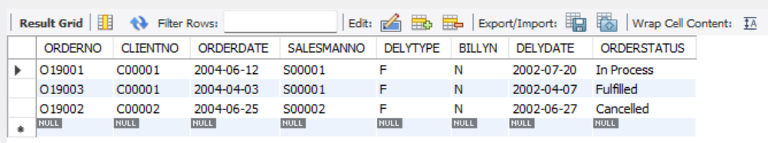

1.g)

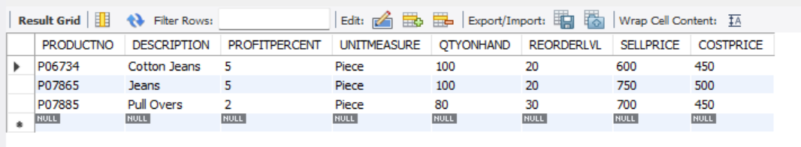

1.h)

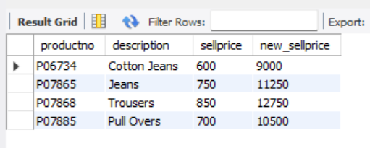

1.i)

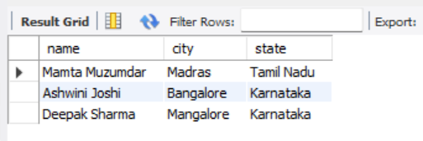

1.j)

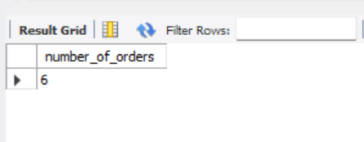

1.k)

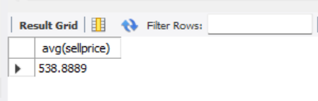

1.l)

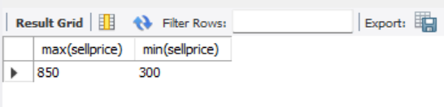

1.m)

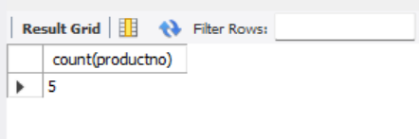

1.n)

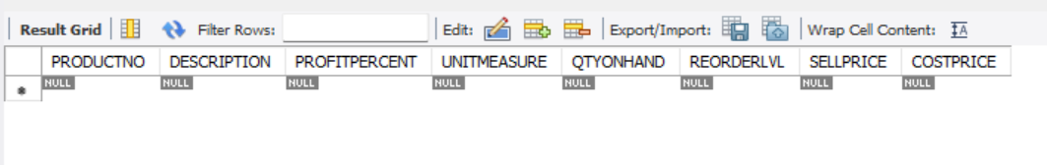

Chapter-10

1.a)

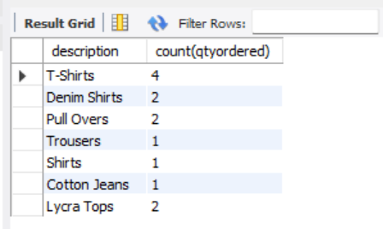

1.b)

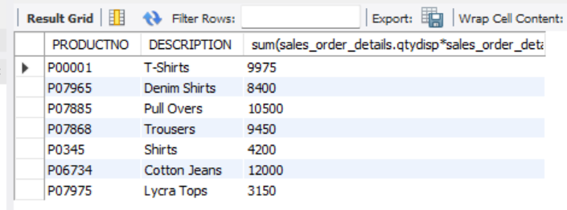

1.c)

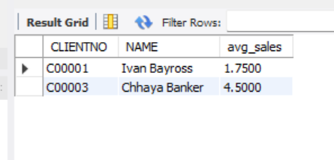

1.d)

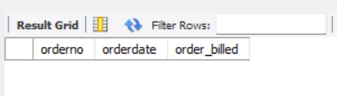

2.a)

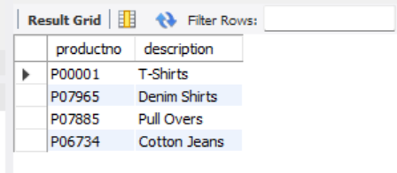

2.b)

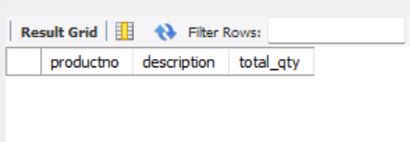

2.c)

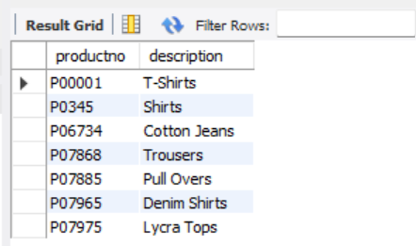

2.d)

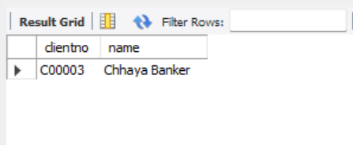

2.e)

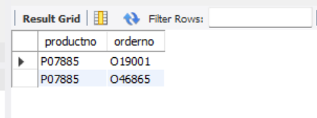

2.f)

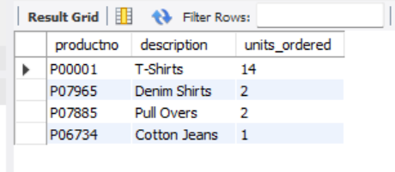

2.g)

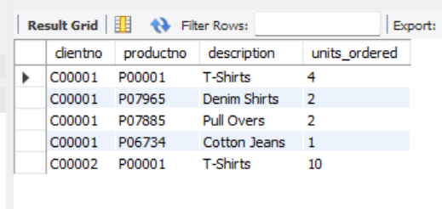

3.a)

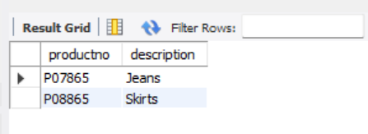

3.b)

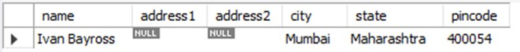

3.c)

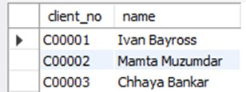

3.d)

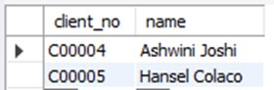

3.e)

